ПК «Муниципальное самоуправление-СМАРТ»

Обновление 17.01p1 от 18.04.2018 г.

Обновление возможно и необходимо устанавливать только для версии 17.01.
Обновление включает в себя обновление серверной части, клиентской части и шаблонов печатных форм отчетов.

- Обновление серверной части ПК «МСУ-СМАРТ» версии 17.01p1 от 18.04.2018 г. производится через «Центр обновления без данных».

http://keysystems.ru/files/msu/MSS_Smart/Update/format/22/setupsrvi.exe

Установка приложения
Для установки приложения необходимо скопировать на локальный диск файл установщик SetupSrvI_admd_ХХХХ.exe. При запуске файла отобразится окно с опциями установки (Рисунок 1).
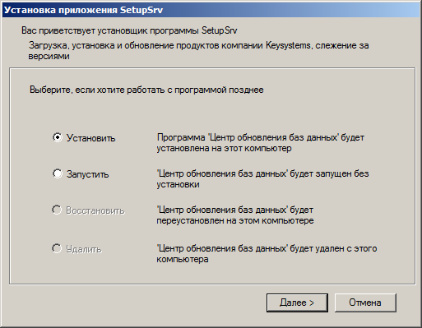
1. Окно с опциями установки приложения
Выберите опцию «Установить» и нажмите кнопку [Далее]. В результате откроется окно выбора каталога для установки приложения (Рисунок 2).
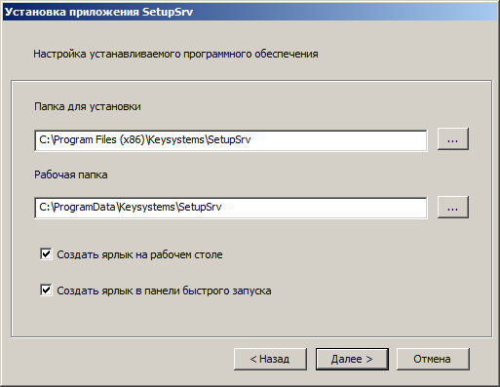
2. Окно выбора каталога для установки
 | В операционных системах MS Windows 7, MS Windows 8, MS Windows Server 2008 и выше не рекомендуется указание рабочей папки в стандартных системных каталогах «Program Files» из-за возможных проблем с системой контроля учетных записей (UAC) при обновлении программы и файлов обновлений.
Для продолжения установки нажмите кнопку [Далее]. В результате начнется установка приложения, и откроется окно выполнения установки (Рисунок 3).
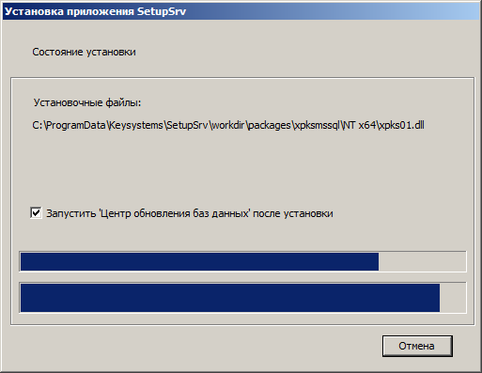
3. Окно выполнения установки
После завершения установки приложения откроется окно завершения установки (Рисунок 4).
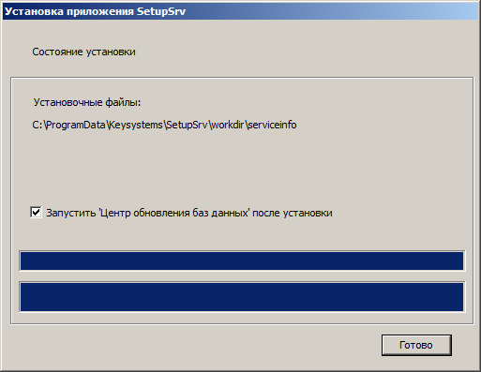
4. Окно завершения установки приложения
Нажмите кнопку [Готово].

Запуск приложения
После установки приложения на рабочем столе отобразится ярлык для запуска приложения (Рисунок 5).
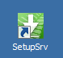
5. Ярлык для запуска приложения
Работа с приложением
Запустите приложение, в результате откроется окно приложения (Рисунок 6).
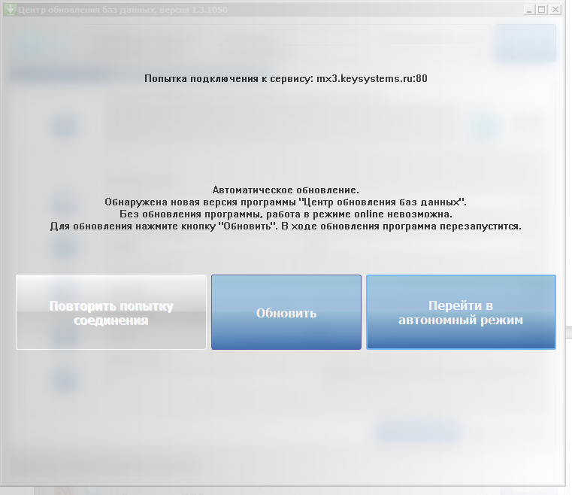
6. Окно приложения
Нажмите кнопку [Перейти в автономный режим]. В результате откроется главное окно приложения (Рисунок 7).
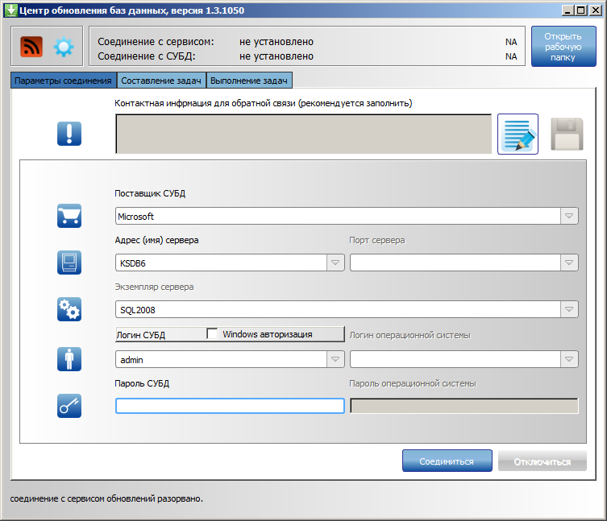
7. Главное окно приложения – автономный режим
На вкладке «Параметры соединения» заполните следующие поля:
- Поставщик СУБД – выберите значение «Microsoft»;
- Адрес (имя) сервера – адрес (имя) сервера;
- Логин СУБД, Пароль СУБД – имя пользователя и пароль для подключения к серверу.
Нажмите кнопку [Соединиться]. В результате соединение с сервером автоматически будет выполнен переход на вкладку «Составление задачи» (Рисунок 8).
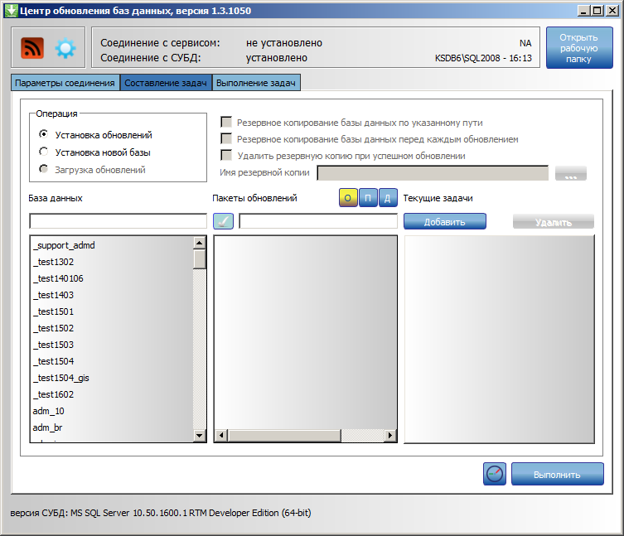
8. Главное окно приложения, вкладка «Составление задач»
В разделе Операция выберите значение «Установка обновлений».
В списке Баз данных выберите наименование базы данных, которую необходимо обновить, в результате в списке Пакеты обновлений отобразится список установочных пакетов или пакетов обновлений для выбранной базы данных или комплекса (Рисунок 9).
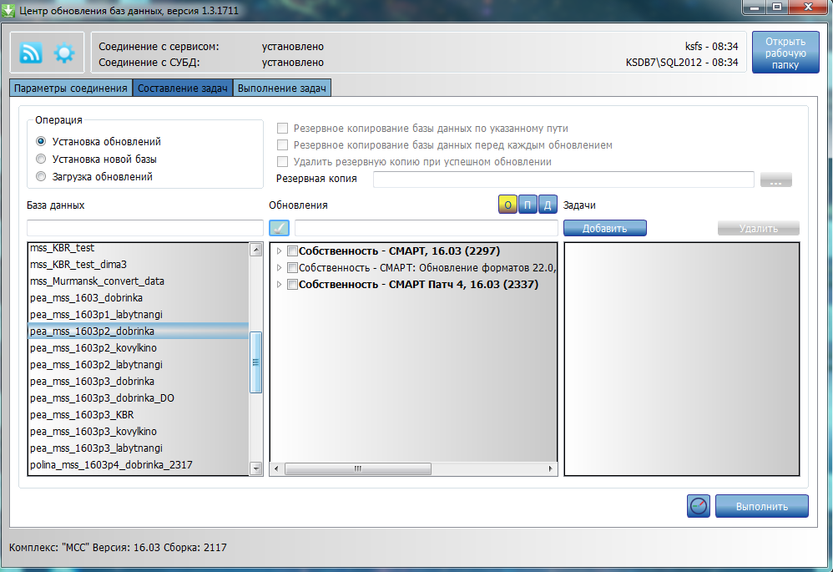
9. Окно со списком установочных пакетов
Пакеты, отображаемые красным цветом – заблокированы по причине ошибки и не могут быть использованы
В списке Пакеты обновлений выделите флажками пакеты, которые необходимо установить. В результате в окне станут доступны для редактирования поля для настройки резервного копирования (Рисунок 10).
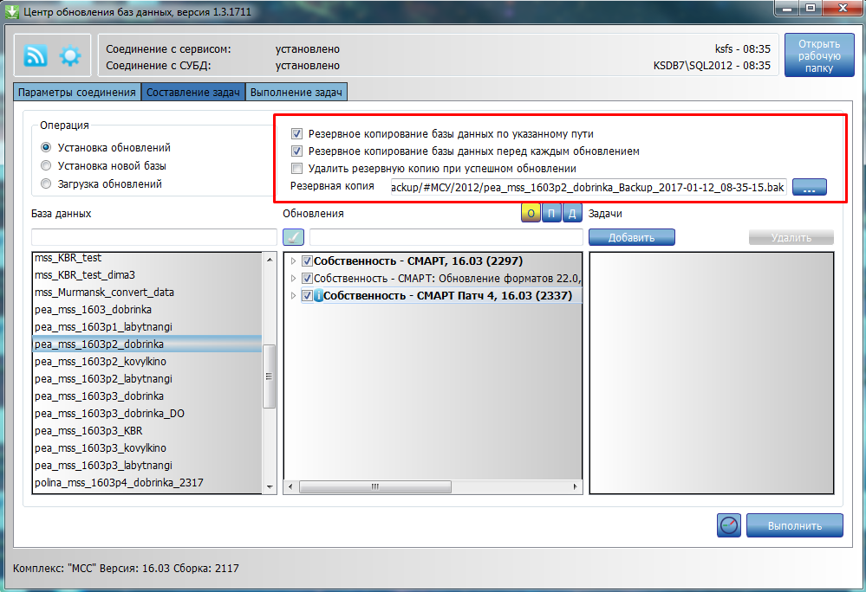
10. Окно с доступными полями настройки резервного копирования
Для запуска обновления нажмите кнопку [Выполнить]. В результате автоматически будет выполнен переход на вкладку Выполнение задач, где отображается ход установки обновлений (Рисунок 11).
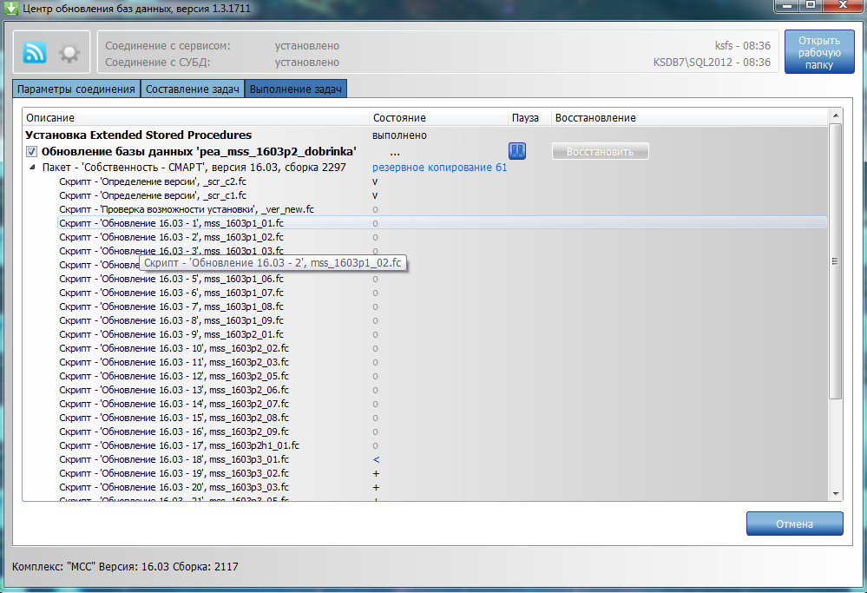
11. Главное окно приложения, вкладка «Составление задач»

Установить обновление на машине, у которой нет доступа в интернет
На первой машине есть выход в интернет, на второй машине выхода в интернет нет и доступно подключение к базе.
- Установите на первой машине Центр обновлений.
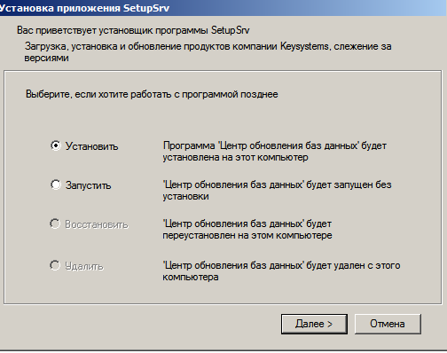
Рисунок 12. Установка приложения "Центр обновлений"

- Во время установки укажите одинаковые папки для установки и для рабочей папки.
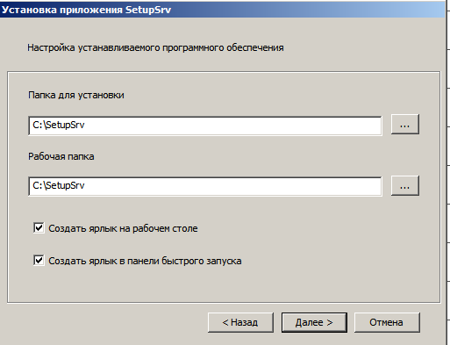
Рисунок 13. Установка приложения "Центр обновлений"

- Нажмите на кнопку [Обновить].
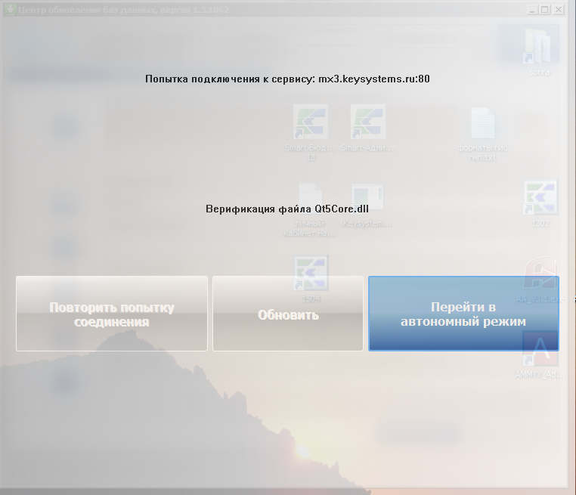
Рисунок 14. Установка приложения "Центр обновлений"

- Перейдите на вкладку «Составление задач» и выделите тот пункт, который вам необходим. Нажмите на кнопку [Выполнить].

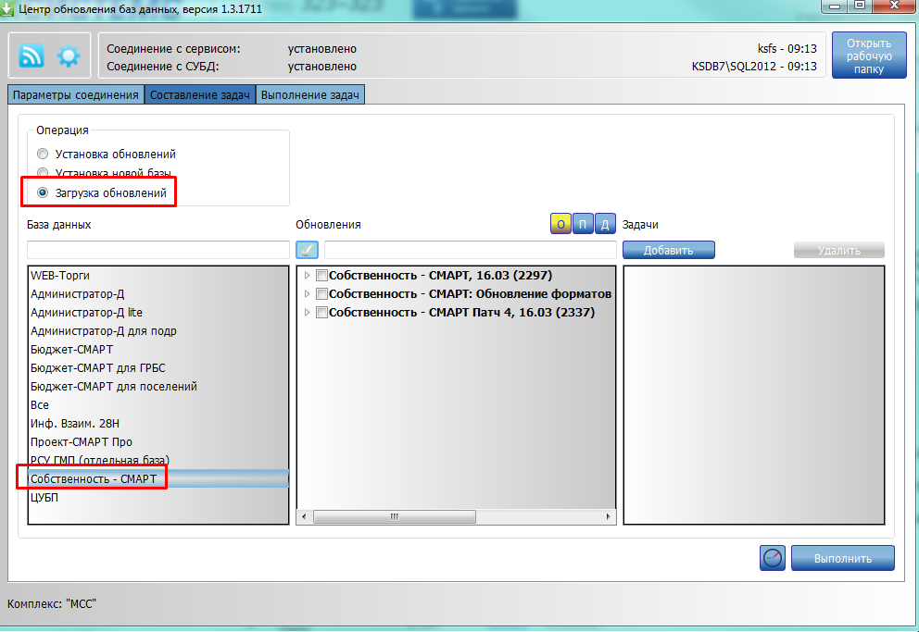
Рисунок 15. Центр обновления баз данных

- Перепишите папку C:\SetupSrv на флешку.
- Установите на второй машине Центр обновлений и укажите пути для папок C:\SetupSrv
- Перепишите с флешки папку SetupSrv с заменой.
- Запустите центр обновлений на второй машине и установите обновление на базу.

- Обновление клиентской части ПК «МСУ-СМАРТ» версии 17.**. от ** г.

Обновление клиентской части состоит из обновления сервиса обновлений, сервиса приложений и сервиса синхронизации заявлений со СМЭВ.

Обновление сервиса обновлений.
Для обновления сервиса обновлений необходимо скачать и распаковать архив updateservice_17.**.**** .zip. Затем целиком скопировать папку с обновлением для сервиса обновлений Keysystems.Msu\17.**.**** в папку, где находится сервис обновлений. По умолчанию это путь:
С:\Inetpub\wwwroot\UpdateService\UPDATES\Keysystems.Msu\
Более подробное описание действий приведено в Руководстве администратора ПК «МСУ-СМАРТ» в разделе «Порядок обновления сервиса обновлений».

Обновление сервиса приложений.
Для обновления сервиса приложений необходимо скачать и распаковать архив webservice_17.**.**** .zip. Затем последовательно выполнить ряд действий:
- остановить службу Internet Information Server (IIS);
- вручную скопировать файлы из распакованной папки обновления webserviсe в папку, куда установлен сервис приложений. По умолчанию это путь:
С:\Inetpub\wwwroot\msusmart\bin\
Перед тем как скопировать файлы из папки webserviсe в папку С:\Inetpub\wwwroot\msusmart\bin\, папку bin необходимо сначала очистить.
- перезапустить и перерегистрировать службу IIS.
Более подробное описание действий приведено в Руководстве администратора ПК «МСУ-СМАРТ» в разделе «Порядок обновления сервиса приложений».
Обновление сервиса синхронизации заявлений со СМЭВ.
Для обновления сервиса синхронизации заявлений со СМЭВ необходимо скачать и распаковать архив update_smev.sync_17.**.**** .zip. Затем последовательно выполнить ряд действий:
- остановить службу Keysystems.Smev.Sync;
- вручную скопировать файлы из распакованной папки обновления smev.sync в папку, куда установлен сервис синхронизации заявлений со СМЭВ. По умолчанию это путь:
C:\Program Files (x86)\Keysystems\Smev.Sync.Service\bin\
Перед тем как скопировать файлы из папки smev.sync в папку C:\Program Files (x86)\Keysystems\Smev.Sync.Service\bin\, в папке bin необходимо удалить все файлы, за исключением файла Keysystems.Smev.Sync.Service.exe.config.
- перезапустить службу Keysystems.Smev.Sync.

- Обновление шаблонов печатных форм отчетов.

Для обновления шаблонов печатных форм отчетов необходимо скачать и распаковать архив report_17.**.****.zip.

Затем скопировать все файлы из папки report в папку, где находятся шаблоны отчетов.
В случае работы в системе с использованием сервиса приложений путь к шаблонам отчетов указывается в файле конфигурации сервиса приложений. По умолчанию это путь:
C:\Inetpub\wwwroot\msusmart\web.config
Открываем этот файл web.config на редактирование и смотрим, где находится папка с шаблонами (Рисунок 1):

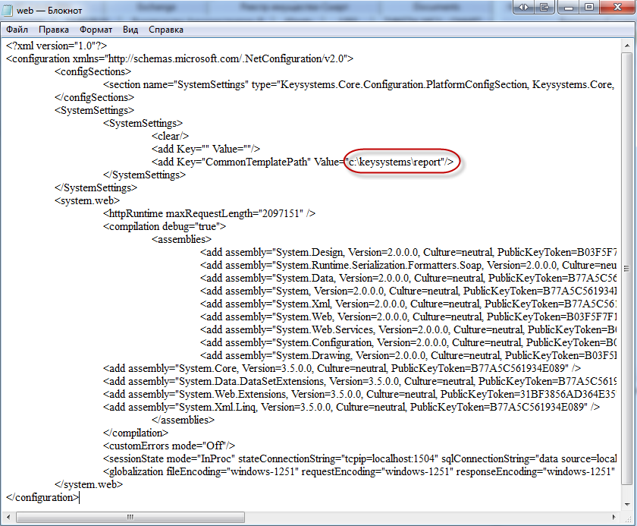
Рисунок 1. Путь к шаблонам отчетов в файле web.config

Путь указывается относительно веб-сервиса. Т.е. указанная здесь папка c:\keysystems\report должна находиться на том же диске, что и веб-сервис.

- Исправления и доработки.
[*] В режим "Навигатор: СПРАВОЧНИКИ \ НАСТРОЙКИ \ Муниципальные образования" добавлен контроль на длину кода ОКТМО (8 символов). В поле ОКТМО должен быть указан код ОКТМО муниципального образования.

[*] В режимах "Навигатор: МЕЖВЕДОМСТВЕННОЕ ВЗАИМОДЕЙСТВИЕ \ Р-сведения" изменен расчет даты срока исполнения.
Срок исполнения считается с даты получения запроса включительно.

[*] В список режимов
- Навигатор: МЕЖВЕДОМСТВЕННОЕ ВЗАИМОДЕЙСТВИЕ \ Р-сведения \ Выписка из ПХК о наличии у Ф/Л прав на ЗУ
- Навигатор: МЕЖВЕДОМСТВЕННОЕ ВЗАИМОДЕЙСТВИЕ \ Р-сведения \ Определение принадлежности земельного участка к определенной категории земли
- Навигатор: МЕЖВЕДОМСТВЕННОЕ ВЗАИМОДЕЙСТВИЕ \ Р-сведения \ Подтверждение того, что недвижимое имущество расположено в пределах ЗУ
- Навигатор: МЕЖВЕДОМСТВЕННОЕ ВЗАИМОДЕЙСТВИЕ \ Р-сведения \ Сведения о документе, подтверждающем установленное разрешенное использование земельного участка
добавлены поля
- Пользователь, сформировавший ответ;
- Внешний номер заявления;
- ОКТМО запроса;

[*] В режимах
- Навигатор: МЕЖВЕДОМСТВЕННОЕ ВЗАИМОДЕЙСТВИЕ \ Р-сведения \ Выписка из ПХК о наличии у Ф/Л прав на ЗУ
- Навигатор: МЕЖВЕДОМСТВЕННОЕ ВЗАИМОДЕЙСТВИЕ \ Р-сведения \ Определение принадлежности земельного участка к определенной категории земли
- Навигатор: МЕЖВЕДОМСТВЕННОЕ ВЗАИМОДЕЙСТВИЕ \ Р-сведения \ Подтверждение того, что недвижимое имущество расположено в пределах ЗУ
- Навигатор: МЕЖВЕДОМСТВЕННОЕ ВЗАИМОДЕЙСТВИЕ \ Р-сведения \ Сведения о документе, подтверждающем установленное разрешенное использование земельного участка
заявки принимаются с любым ОКТМО, даже которых нет в комплексе. Такие заявления будут доступны всем территориям.

[*] Изменен алгоритм перезакладки ПХК. Умершие ФЛ не переносятся в новую книгу.
Раньше они переносились с комментарием "В связи с отсутствием действующих членов хозяйства".

[*] Исправлена ошибка при объединении записей в справочнике "Навигатор: СПРАВОЧНИКИ \ Виды права".

[*] В отчет Навигатор: ОТЧЕТЫ \ ПОХОЗЯЙСТВЕННЫЙ УЧЕТ \ Количество членов хозяйства в ЛС с информацией об имуществе добавлен столбец Количество комнат. Информация тянется из поля "Количество помещений" на вкладке "Параметры здания".

[*] В список режимов "Навигатор: УЧЕТ \ УЧЕТ ФМС" добавлена колонка "Дата рождения".

